Winamp Lyrics v2.47 плагин для отображения текста песни на панели Винампа. Взять здесь http://www.winlyrics.com/index.php?section=download

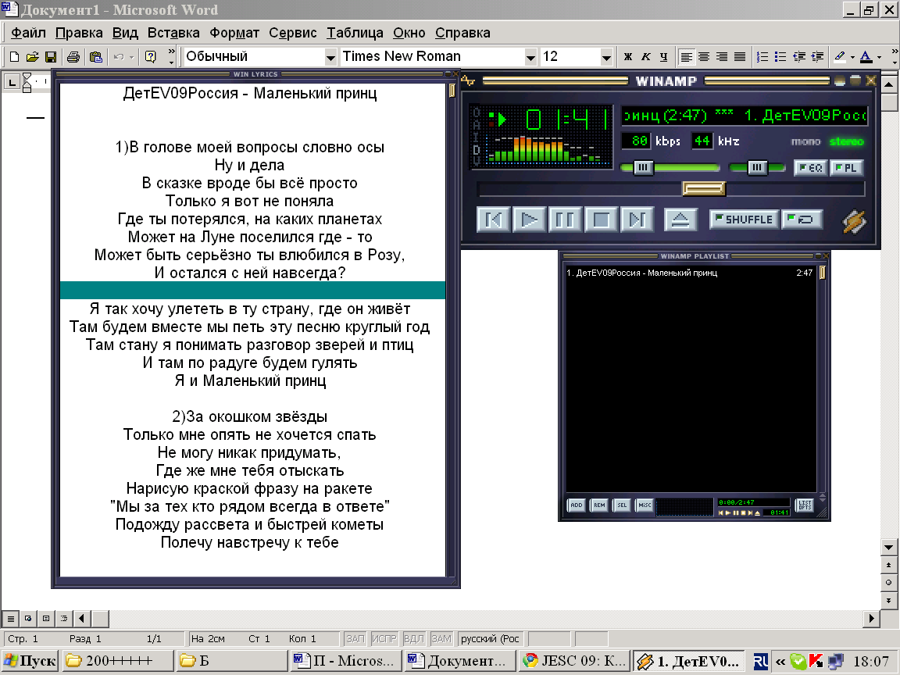

Пример построчной редакции

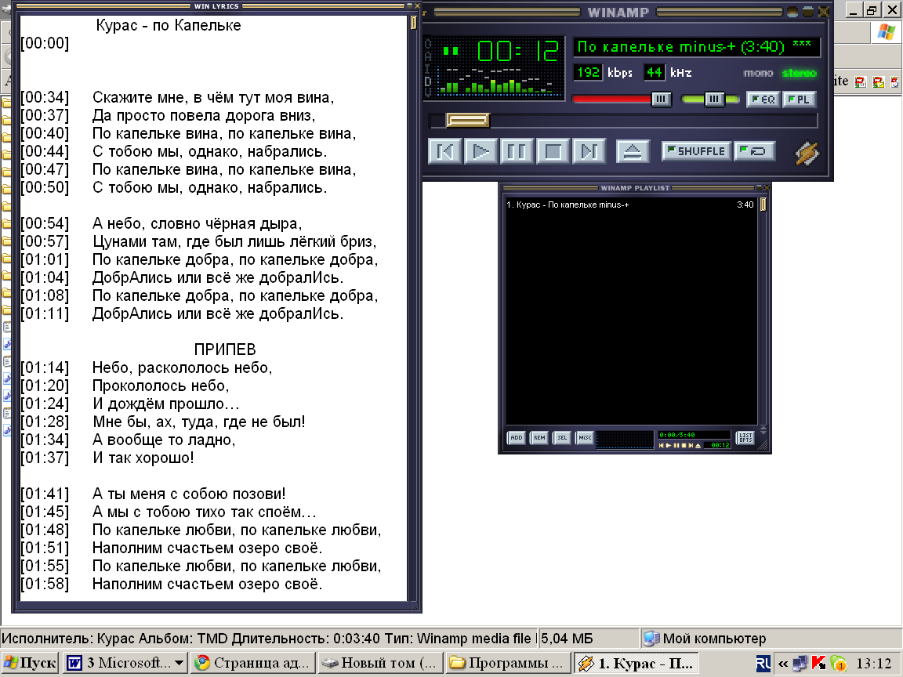

Пример выборочной редакции

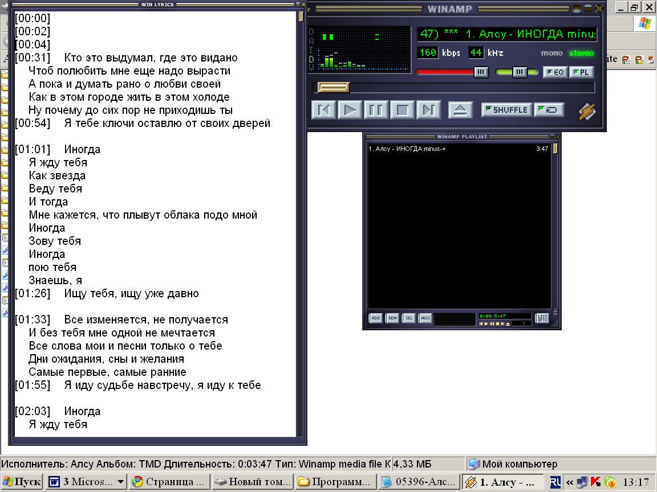

PaceMaker Plug-in v2.1 управление тональностью и темпом в Винампе. Взять здесь http://mirsofta.ru/red.php?id=1220648844&url=1220648844
Внимание! Кнопка Remove vocals на пэчмеккере
должна иметь красный цвет. В противном случае
плагин, будет пытаться из минусовки сделать задавку.

